Apparaten

Instellingen
Via Configuratie(1) van de installatie, onder de sectie Apparaten(2) bij Instellingen(3) vind je de apparaten terug die deeluitmaken van je Jullix energieregeling. Als je nieuwe apparaten hebt gekoppeld aan je Jullix dan moet je die hier ook toevoegen aan je installatie.
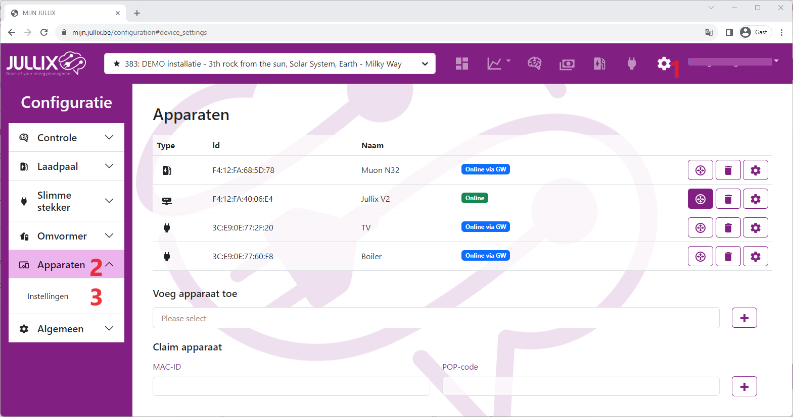
De verschillende apparaten worden hier weergeven, je herkend het type apparaat aan het icoontje dat gebruikt wordt. Naast het type vind je de ID van het apparaat, daarnaast de naam die je hebt ingegeven. Verder zie je de status van het apparaat: Online, Offline of Online via GW.
Via de config-knop achter elk apparaat kan je de naam van het apparaat wijzigen mocht je dat willen.

Apparaat toevoegen
Als je een nieuw apparaat wil toevoegen dan moet je dat apparaat eerst Claimen.

